Льготы на капитальный ремонт будут начислены

с января 2016 года
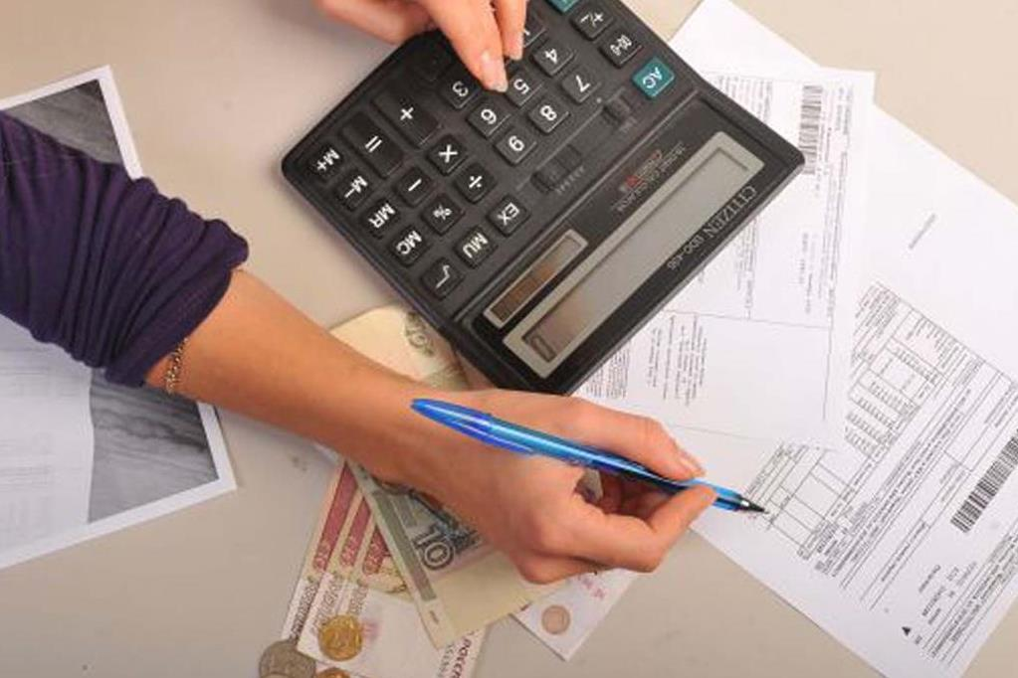

В Красноярском крае принят закон, устанавливающий меры социальной поддержки:
- в размере 50 процентов уплаты взноса на капитальный ремонт в пределах социальной нормы площади жилья, установленной законом края, — неработающим собственникам жилых помещений в возрасте от 70 до 80 лет;
- в размере 100 процентов уплаты взноса на капитальный ремонт в пределах социальной нормы площади жилья, установленной законом края, —неработающим собственникам жилых помещений, достигшим возраста 80 лет.
Льготы предоставляются только одиноко проживающим, а также проживающим в составе семьи, состоящей только из совместно проживающих неработающих граждан пенсионного возраста.
Данные меры социальной поддержки установлены с 1 января 2016 года, начисления за прошедший период будут произведены:
в марте (далее ежемесячно) — гражданам, достигшим возраста 80 лет и старше;
в апреле (далее ежемесячно) – пенсионерам в возрасте от 70 до 79 лет.
Напомним, что для получения соцподдержки на оплату жилищно-коммунальных услуг гражданам необходимо в полном объеме оплачивать суммы, указанные в квитанциях. Меры социальной поддержки в установленных объемах в виде денежных выплат перечисляются на счета граждан либо выплачиваются через почтовые отделения по месту жительства.
Гражданам, состоящим на учете в управлении социальной защиты населения и пользующимся льготами на оплату жилищно-коммунальных услуг, при наличии права на получение льгот по уплате взноса на капитальный ремонт в соответствии с новым законом, их начисления будут производиться автоматически без личного обращения льготника.
Следует учесть, что ряду льготников меры социальной поддержки по оплате за капитальный ремонт уже предоставляются в размере 100% (инвалидам и участникам Великой Отечественной войны, вдовам участников ВОВ, бывшим несовершеннолетним узникам фашистских концлагерей), поэтому дополнительных начислений им производиться не будет.
Пенсионерам в возрасте 80 лет и старше, имеющим льготный статус и пользующимся 50% льготой по оплате ЖКУ, в том числе и по капитальному ремонту (ветераны труда, ветераны труда края, реабилитированные, инвалиды 1 и 2 группы), меры социальной поддержки на оплату взносов на капитальный ремонт будут доначислены до 100% начиная с 01.01.2016.
Тем гражданам, у которых право на меры социальной поддержки появится впервые (т.е. достигнут возраста 70 лет, станут одиноко проживающими или вновь прибывшим), необходимо обратиться для подачи заявления в управление социальной защиты населения по адресу: г. Бородино, Маяковского, 23.

